台灣傳道六十年紀念特刊支分會專用稿紙 (寫好後請寄給梁世威弟兄 Carlliang05@gmail.com，手機0928-244715， Skype: carlliang3151，Line ID: carlliang)

單位名稱 | 楠梓支會 |  | 單位號碼  95028
單位資料 | 成立日期 | 西元 1974年6月2日
 | 原屬單位 | 高雄第四支會
 | 教堂地址 | 高雄市楠梓區壽民路185號
 | 教堂電話 | 07-3631825
 | 歷任主教/會長(從第一任開始) | 何東海任第一任會長 (資料來源：1993年3月聖徒之聲)  1981.11.6~1984.3.18 耿典章  1984.3.18~1989.7.23 許顯仁  1989.7.23~1992.1.1. 黃克志  1992.1.1~1994.3.20 耿典章  1994.3.20~1997.5.25 林世欽  1997.5.25~2000.10.1 葉龍飛  2000.10.1~2003.6.8 周少平  2003.6.8~2006.12.17 李瑞源  2006.6.17~2012.12.27 潘東林  2012.10.21~2016.1.27 李俊佳  2016.1.27~ 陳勇志
重要史料 (請勿超過1,500字，所撰寫之資料請盡量包含人事時地物五大要項。 請附寄現任主教/會長照片及教堂照片。從前教堂及領袖之照片及重要活動史料照片亦很歡迎， 用畢歸還。)

1974.6.2 左營分會成立
1984.10.7 楠梓教堂動土
1985.5.29 楠梓教堂完工
1990.9.13 楠梓教堂奉獻
1992.6.2 更名為楠梓分會
1995.10.24 更名為高雄第四支會
1997.8.23 楠梓教堂擴建
1998.8.19 楠梓教堂擴建完工奉獻
1999.9.2 劃分出高雄第八支會(岡山)
2004.3.3 劃分出高雄第九及第十支會

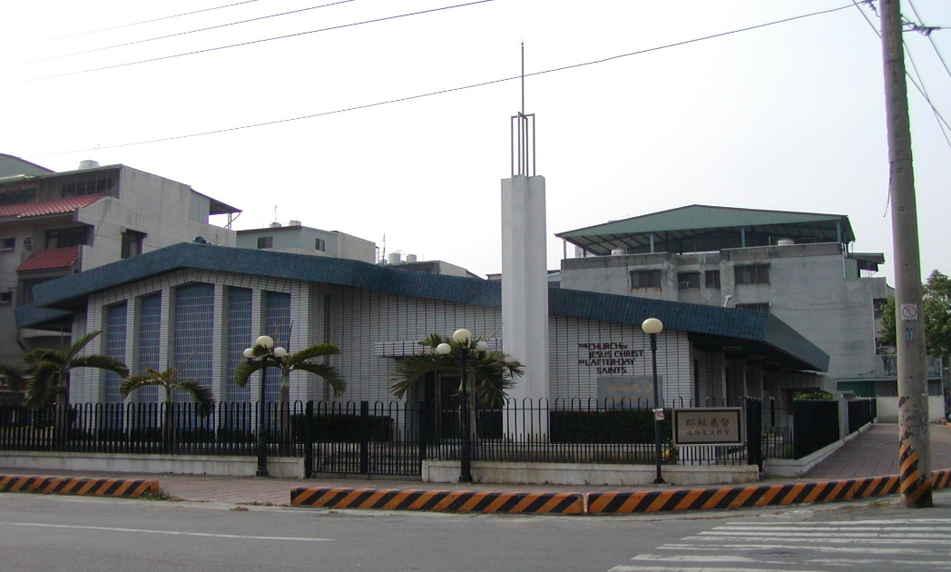
楠梓支會教堂- 1983年落成，1985年奉獻
高雄市楠梓區壽民路185號

補充資料提供者姓名： 電話： Email：

